UNIVERSIDAD AUTONOMA DE MADRID

ESCUELA POLITECNICA SUPERIOR



Grado en Ingeniería Informática

TRABAJO FIN DE GRADO

Aplicación para el intercambio de contenido entre aficionados a los videojuegos

Juan de Lis Aguirregomezcorta
Tutor: Miguel Ángel Mora Rincón

JULIO 2020

Aplicación para el intercambio de contenido entre aficionados a los videojuegos

AUTOR: Juan de Lis Aguirregomezcorta
TUTOR: Miguel Ángel Mora Rincón

Grupo de la EPS (opcional)
Dpto. XXX
Escuela Politécnica Superior
Universidad Autónoma de Madrid
Julio de 2020

- Resumen
Este Trabajo Fin de Grado… (250-500 palabras).

Abstract
This Bachelor Thesis… (250-500 words).

Palabras clave
Palabra 1, Palabra 2,…

Keywords
Word 1, Word 2,…

Agradecimientos

INDICE
1. INTRODUCCIÓN 1
1.1 Motivación 1
1.2 Objetivos 1
1.3 Organización de la memoria 1
2. ESTADO DEL ARTE 3
2.1 Redes sociales y videojuegos 3
2.2 Desarrollo nativo vs entorno multiplataforma 3
2.3 Aplicaciones web 3
2.3.1 Definición 3
2.3.2 Client-Side vs Server-Side rendering 3
2.3.3 Progressive Web Apps (PWA) 3
2.4 Frameworks JavaScript 3
2.4.1 Angular 3
2.4.2 Ember 3
2.4.3 React 3
2.4.4 Vue 3
3. ANÁLISIS 4
3.1 Descripción y alcance de la aplicación 4
3.2 Metodología 4
3.3 Encuestas y análisis competitivo 5
3.4 Definición de la aplicación 6
3.4.2 Requisitos funcionales 7
3.4.3 Requisitos no funcionales 8
3.4.4 Diagrama de casos de uso 8
4. DISEÑO E IMPLEMENTACIÓN 11
4.1 Descripción del sistema 11
4.1.1 Arquitectura del sistema 11
4.1.2 Patrón de diseño MVVM 11
4.1.3 Diagrama de clases 13
4.2 Firebase 13
4.2.1 Introducción 13
4.2.2 Firebase Hosting 14
4.2.3 Firebase Authentication 14
4.2.1 Cloud Storage 14
4.2.2 Cloud Firestore 15
4.2.3 Cloud Functions 16
4.3 Node.js y Nuxt.js 16
4.3.1 Introducción 16
4.3.2 Implementación de la aplicación 17
4.3.3 Vue 19
4.3.4 Vuex 19
4.3.5 Vuetify 19
5. INTEGRACIÓN, PRUEBAS Y RESULTADOS 20
5.1 xx 20
6. CONCLUSIONES Y TRABAJO FUTURO 21
6.1 Conclusiones 21
6.2 Trabajo futuro 21
REFERENCIAS 23
GLOSARIO 25
ANEXOS I
A. Encuestas a futuros usuarios I
B. Principales casos de uso detallados I
C. Capturas de pantalla sobre los servicios de Firebase - 1 -
D. Capturas de pantalla del desarrollo de la aplicación - 1 -

INDICE DE FIGURAS

Figura 3-1: Ciclo de vida incremental 5
Figura 3-2: Diagrama de casos de uso 9
Figura 4-3: Diagrama de los componentes del patrón MVVM 12
Figura 4-4: Diagrama de clases 13

INDICE DE TABLAS

Tabla 3-1: Análisis competitivo 5

- INTRODUCCIÓN
  - Motivación
Esta memoria de TFG blablablá…
Referencia [1]
  - Objetivos
  - Organización de la memoria
La memoria consta de los siguientes capítulos:
- …

- ESTADO DEL ARTE
  - Redes sociales y videojuegos
  - Desarrollo nativo vs entorno multiplataforma
  - Aplicaciones web

Definición

Client-Side vs Server-Side rendering
Client-Side Rendering vs Server-Side Rendering

Progressive Web Apps (PWA)
Las aplicaciones PWA…
  - Frameworks JavaScript

Angular

Ember

React

Vue

- ANÁLISIS
  - Descripción y alcance de la aplicación
Se va a implementar una aplicación de tipo red social que permita la relación y comunicación entre aficionados a los videojuegos, de una forma sencilla e intuitiva. Podrá ser utilizada por cualquier interesado que cuente con una cuenta de correo electrónico y que quiera interactuar con otros usuarios de gustos similares.
La aplicación, por tanto, estará compuesta por usuarios y sus publicaciones de texto, las cuales serán compartidas con el resto de los usuarios, que podrán valorarlas para así establecer una puntuación positiva y negativa para cada una de ellas.
Las relaciones entre usuarios serán unidireccionales, con un usuario origen que sigue a otro usuario destino. Dichas relaciones funcionan como una subscripción a los usuarios destino, de los cuales visualizarán en una página concreta las publicaciones que vayan subiendo.
En definitiva, el objetivo primordial de la aplicación será otorgar a los interesados un sitio en la red dónde compartir en forma de texto sus experiencias, gustos, ideas o cualquier otro contenido relacionado con los videojuegos.
  - Metodología
La metodología del proyecto debe tener en cuenta las características de este, como son la presencia de un único desarrollador, los plazos de entrega, futuros usuarios, etc. Así pues, se busca un desarrollo dinámico que sea adaptable a cambios y mejoras, pero con unos objetivos principales bien definidos para no perder el rumbo y poder cumplir los plazos.
Por todo ello, se ha decidido realizar una fase inicial de análisis, en la cual se llevarán a cabo un análisis competitivo y unas encuestas, para poder determinar unos requisitos iniciales base. Sobre dicha base se empezará a trabajar con un ciclo de vida incremental, que nos permite ir produciendo diferentes versiones operativas del producto a medida que nos acercamos al producto entregable final con toda la funcionalidad completa.
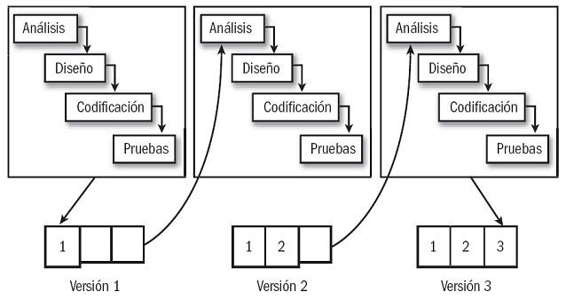
Figura 3-1: Ciclo de vida incremental
Las tres iteraciones sobre las que vamos a trabajar producirán una versión funcional con:
- El registro/acceso del usuario y su perfil.
- La consulta de otros usuarios y relaciones con ellos.
- Las publicaciones del usuario y la interacción con las del resto de usuarios.
  - Encuestas y análisis competitivo
Como parte del análisis inicial se han realizado unas encuestas a posibles futuros usuarios y un análisis competitivo de aplicaciones similares ya operativas, ambas con la intención de aportar ideas para la extracción de los requisitos descritos en el próximo apartado.
Las encuestas se han utilizado para obtener información de los futuros usuarios y sus gustos o preferencias con respecto a la aplicación y posibles funcionalidades. Toda la información detallada de las preguntas y resultados se detallan en el anexo A.
El análisis competitivo consiste en una exploración por varias aplicaciones reales del sector con la intención de obtener ideas para nuestro proyecto. Por tanto, en cada una de ellas, se accederá e investigará para extraer tanto aspectos positivos como negativos y de ellos obtener futuras funcionalidades o posibles necesidades en el mercado que pueda satisfacer nuestra aplicación. Los resultados obtenidos son los siguientes:

Sistema URL: | Aspectos Positivos | Aspectos Negativos | Ideas/Mejoras para proyecto
TWITTER  https://twitter.com | - Lista de tendencias  - Relación usuarios  - App móvil | - Publicaciones muy cortas | - Relaciones entre usuarios de forma unidireccional  - App móvil
LinkedIn  https://www.linkedin.com/ | - Aplicación muy completa con varios menús y buscadores | - Publicaciones no se diferencian bien entre sí | - Diferenciar y separar bien las publicaciones
TUMBLR  https://www.tumblr.com/ | - Publicaciones sencillas y cortas (Texto, link o multimedia) | - Demasiado contenido al explorar | - Publicaciones sencillas en forma y contenido  - No sobrecargar de contenido para no saturar al usuario
CHOLLOMETRO  https://www.chollometro.com/ | - Temperatura de los chollos para indicar éxito | - Demasiados chollos en la pantalla (versión web) | - Guardar valoración o likes de las publicaciones  - Interfaz sencilla
IMDB  https://www.imdb.com/ | - Menús desplegables  - Registro sencillo  - Varias opciones de Login | - Muy cargado de contenido | - Login con varias opciones (Email, Google, Facebook)
Tabla 3-1: Análisis competitivo
  - Definición de la aplicación
A partir de las ideas iniciales obtenidas en el análisis competitivo y las encuestas, de lo investigado sobre el sector con sus diferentes tecnologías y las diferentes fases de análisis de las iteraciones, se han determinado los casos de uso y requisitos de la aplicación.
Dichos requisitos estarán divididos en funcionales y no funcionales. Los primeros corresponden a acciones fundamentales del software, normalmente en forma de código y funciones concretas que ejecutan un proceso útil y directo para el usuario. Por otro lado, el segundo tipo se corresponde con características del sistema en general como pueden ser la seguridad, ejecución, estética, etc.

Requisitos funcionales
- REG-01: Los usuarios podrán crear una cuenta rellenando un sencillo formulario de registro con los campos: Correo, contraseña y nombre de usuario.
- LOG-01: Los usuarios se autenticarán con el correo y la contraseña introducidos en el registro o mediante su cuenta de Google.
- LOG-02: El sistema enviará un correo de restablecimiento de contraseña si el usuario lo solicita.
- CP-01: Los usuarios registrados dispondrán de una cuenta personal con sus credenciales de acceso, nombre de usuario y avatar.
- CP-02: Los usuarios podrán gestionar el contenido de su cuenta, visualizando y editando su imagen de avatar o cambiando su contraseña.
- CP-03: Los usuarios podrán eliminar su cuenta personal y todo el contenido relacionado con ella (publicaciones, valoraciones y relaciones).
- CP-04: Los usuarios no registrados no dispondrán de una cuenta personal y no podrán acceder a visualizar el contenido de los usuarios registrados.
- REL-01: Los usuarios serán capaces de establecer relaciones unidireccionales hacia otros usuarios (Origen=Seguidor y Destino=Seguido).
- REL-02: Los usuarios podrán eliminar las relaciones que previamente han creado hacia otros usuarios.
- PUB-01: Los usuarios podrán crear publicaciones nuevas, a partir de un mensaje de texto, junto con el usuario y la fecha de creación.
- PUB-02: Los usuarios dispondrán de una página con sus publicaciones y un buscador por contenido y fecha.
- PUB-03: Los usuarios podrán eliminar sus publicaciones.
- PUB-04: Los usuarios podrán valorar (Me gusta / No me gusta) publicaciones de otros usuarios.
- PUB-05: Las publicaciones de los usuarios seguidos se mostrarán cronológicamente en una página concreta, con un buscador por valoración y fecha.
- USR-01: Se podrá acceder a una página concreta con un buscador de usuarios, cuyos filtros serán el nombre de usuario y la relación hacia ellos.
- USR-02: Se podrá acceder al perfil de un usuario concreto, visualizando sus publicaciones con el mismo buscador por valoración y fecha de la página de publicaciones seguidas.
- USR-03: Tanto en la página con el buscador como en la página del perfil del usuario buscado, se podrá modificar la relación hacia dicho usuario.

Requisitos no funcionales
- SEG-01: Permitir el uso de la aplicación solo a usuarios autenticados.
- SEG-02: La consulta y modificación de la base de datos estará protegida por unas reglas de seguridad para evitar que un usuario modifique documentos de otros usuarios o que accedan usuarios no autenticados.
- SEG-03: Las contraseñas por pantalla se visualizarán ocultas con asteriscos y se almacenarán encriptadas.
- APR-01: El sistema debe tener un tiempo de aprendizaje para el usuario inferior a 15 minutos.
- INT-01: Interfaz sencilla, con colores oscuros para proteger la vista y que encajen con el estilo de los videojuegos.
- MULT-01: La aplicación será multiplataforma y permitirá su utilización a través de cualquier navegador estándar.
- SIM-01: Permitir acceso simultáneo a diferentes usuarios, sincronizando en tiempo real los cambios que realicen para no producir errores en dicho uso simultáneo.

Diagrama de casos de uso
A continuación, se muestra el diagrama de casos de uso definido para la aplicación, con un único actor principal que es el Usuario y sus diferentes acciones posibles, las cuales requieren de un registro y acceso inicial.
Por un lado, podemos ver los casos de uso relacionados con las publicaciones (creación, borrado, búsqueda o valoración). Por otro lado, tenemos los relacionados con otros usuarios (búsqueda, relación y visualización). Y, por último, los del propio perfil del usuario (cambiar contraseña o avatar).
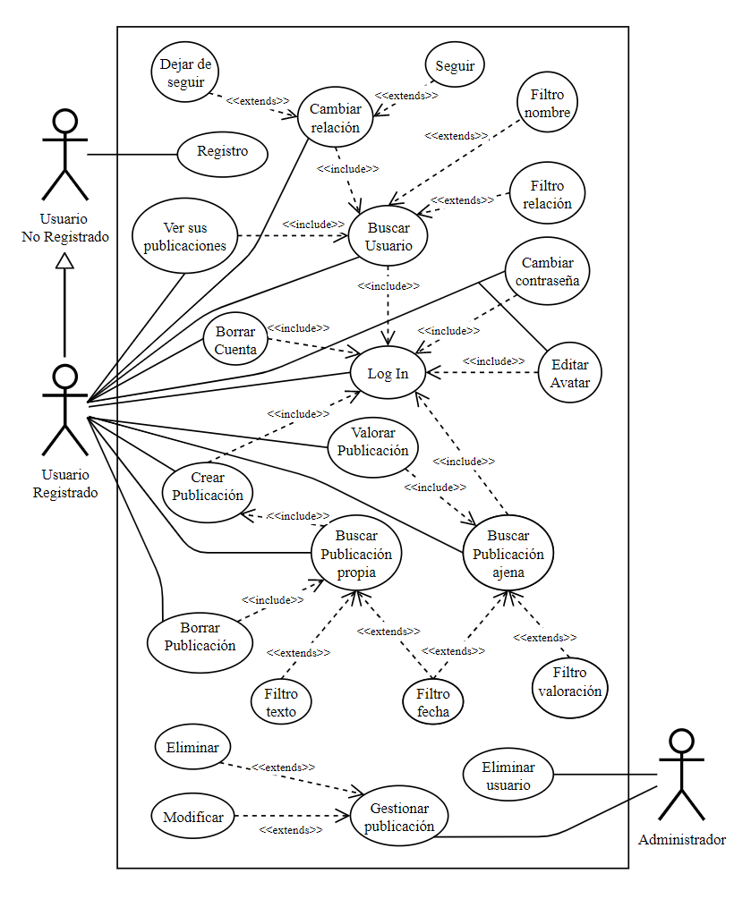
Figura 3-2: Diagrama de casos de uso
Se puede encontrar una descripción detallada de los principales casos de uso en el anexo B.
- DISEÑO E IMPLEMENTACIÓN
  - Descripción del sistema

Arquitectura del sistema
Siguiendo la línea de lo estudiado y analizado anteriormente, en nuestra aplicación web vamos a diferenciar claramente entre la parte del frontend (cliente) y la del backend (servidor), tratando de buscar una mayor modularidad en nuestro sistema que nos permita ir implementando los diferentes bloques con cierta independencia además de escoger tecnologías concretas que se adapten mejor a cada uno de ellos.
Por ello, y debido al alto coste de desarrollo que requiere diseñar e implementar un servidor propio, se ha optado por seguir una arquitectura BaaS (Backend as a Service), la cual consiste en prescindir de implementar íntegramente el backend de la aplicación y utilizar un proveedor externo, a través de la utilización de su API, que hace de puente entre el frontend de la aplicación y los servicios en la nube ofrecidos [C]. El proveedor escogido será Google Firebase, que se detallará más adelante junto con sus servicios ofrecidos, como puede ser el alojamiento de la aplicación, el sistema de autenticación de usuarios, las bases de datos NoSQL, las funciones en la nube o las estadísticas de uso y rendimiento.
Para la implementación del frontend utilizaremos el framework Nuxt.js (basado en Vue.js y Node.js), ya que nos permite fácilmente implementar una aplicación SPA (Single Page Application), que hace una carga inicial de todo el código estático de la aplicación y luego utiliza los servicios necesarios del proveedor BaaS, evitando la implementación de un servidor propio. En próximos apartados se detallarán todas las tecnologías utilizadas para dicha implementación.

Patrón de diseño MVVM
El patrón de diseño que se usa en Vue.js y que seguiremos en nuestro desarrollo es el MVVM (Modelo Vista Vista-Modelo), presentado al público en 2005 por John Gossman como una variación del MVC (Modelo Vista Controlador) [A], aunque realmente guarda también muchas similitudes con el patrón PM (Presentation Model) de Martin Fowler [B].
Al igual que el mencionado MVC, el patrón MVVM trata de conseguir una clara diferenciación entre la interfaz de usuario y su lógica a través de la estructuración en tres componentes fundamentales:
- Vista: Es la interfaz del usuario, centrada en mostrarle la información al usuario e interactuar con él.
- Modelo: Los datos y la lógica de negocio de la aplicación, así como la sincronización con el servidor externo para tener la información coherente y actualizada con el backend.
- Vista-Modelo: Es una abstracción de la vista que contiene toda su lógica y hace de intermediario entre ella y el modelo, interactuando con este último invocando a sus métodos y poniendo sus datos a disposición de la vista a través del enlazamiento de datos.
El componente vista-modelo separa la vista del modelo, permitiendo que este evolucione con independencia de la vista. Por tanto, las relaciones entre los componentes fluyen en una dirección: la vista tendrá referencias a la vista-modelo y esta actuará sobre el modelo, pero no al contrario, tal y como vemos en la siguiente figura.
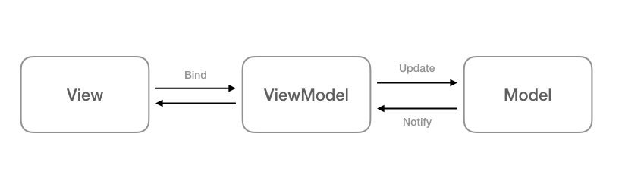
Figura 4-3: Diagrama de los componentes del patrón MVVM
Las principales ventajas que nos proporciona el desacople entre los mencionados componentes son la capacidad de desarrollar o probar los componentes de forma aislada y la posibilidad de hacerlo incluso utilizando diferentes tecnologías.

Diagrama de clases
A continuación, se muestra el diagrama de clases diseñado para satisfacer las funcionalidades planteadas:
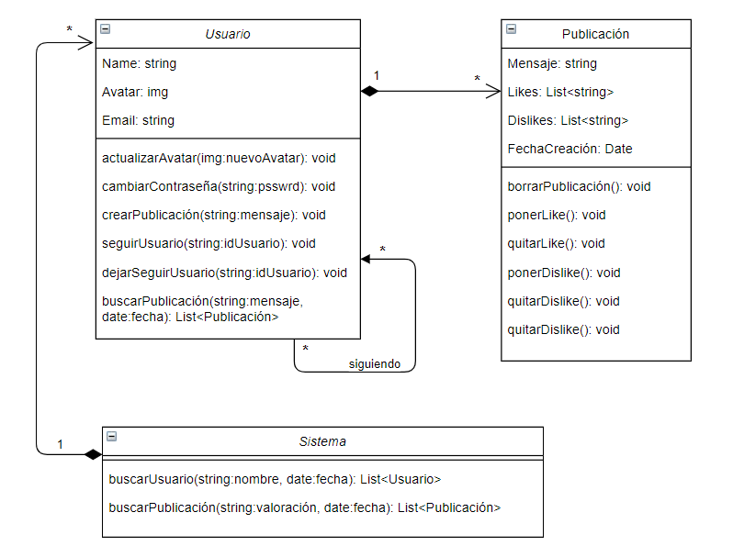
Figura 4-4: Diagrama de clases
  - Firebase

Introducción
Firebase, adquirida por Google en 2014, es una plataforma para el desarrollo de aplicaciones web y móviles, que proporciona las herramientas necesarias para poder desarrollar aplicaciones de alta calidad centrándonos en el lado del cliente, sin tener que preocuparnos por la compleja implementación de un servidor o base de datos propios [D].
Una de las principales ventajas de la utilización de este tipo de servicios es la mencionada posibilidad de prescindir de un desarrollo propio del backend, lo cual supondría un alto coste de esfuerzo y tiempo que no entra en el ámbito de este proyecto. Además, es fácilmente configurable e integrable en nuestro desarrollo del cliente con Nuxt.js a través de las SDKs de los diferentes servicios utilizados, siguiendo las detalladas explicaciones de la documentación [E].
A continuación, se van a ir detallando los diferentes servicios de Firebase que se utilizarán en la aplicación, que serán Hosting, Authentication, Firestore, Storage y Functions, y sus respectivas configuraciones e implementaciones. Todo esto se complementa con las capturas de pantalla que se incluyen en el anexo C.

Firebase Hosting
Proporciona el dominio y toda la infraestructura necesaria para alojar la aplicación web, garantizando siempre la transmisión segura de contenido mediante encriptación SSL (Secure Sockets Layer). La configuración es tan sencilla como indicar, en el fichero firebase.json, el directorio que se quiere implementar en el atributo “public” (en nuestro caso dist) y los archivos que se quieren evitar en el atributo “ignore”.

Firebase Authentication
Nos ofrece los servicios de backend e interfaz necesarios para llevar a cabo la autenticación de los usuarios, admitiendo el uso de contraseñas, números de teléfono o cuentas de Google, Facebook, Twitter, etc.
La interfaz ofrecida, FirebaseUI, es de código abierto y puede personalizarse para adaptarlo a nuestras necesidades o estilos de la aplicación. Para la aplicación, se ha importado la versión en español y se ha configurado de forma que permita el acceso únicamente a través de correo con contraseña o de cuenta de Google.

Cloud Storage
Es un servicio que permite un almacenamiento escalable en la nube de archivos como imágenes, audio, video o contenido de otro tipo generado por el usuario. Contiene reglas de seguridad que pueden regular los accesos y modificaciones de dichos archivos en base a su nombre, tamaño, tipo de archivo u otros metadatos.
El servicio se ha utilizado para almacenar las imágenes de avatar de los usuarios, poniendo al archivo el id del usuario como nombre, para facilitar la búsqueda y gestión de los ficheros. Esto facilita la definición de las reglas de seguridad, que únicamente deben comprobar que el nombre del archivo es el id del usuario autenticado y que el fichero es de tipo imagen.

Cloud Firestore
Es la base de datos NoSQL en la nube, que permite almacenar datos de forma sencilla y escalable, además de mantenerlos sincronizados entre usuarios por medio de agentes de escucha en tiempo real. Utiliza colecciones, que contienen los documentos en los cuales se almacenan los datos a través de campos de varios tipos (strings, números, booleanos, fecha, referencia, arrays o mapas) y subcolecciones con otros documentos. Las consultas son muy eficientes y permiten recuperar datos en el nivel del documento, sin la necesidad de obtener la colección completa ni las subcolecciones anidadas.
Debido a que la eficacia aumenta con el uso de documentos cortos (incluso se limita el tamaño máximo de los documentos a 1 MB), se ha tratado de estructurar los datos en documentos sencillos pero que a la vez cumplan las funcionalidades de la aplicación, dando lugar a las siguientes tres colecciones:
- Usuarios: Con documentos cuyo nombre es el id (identificador) del usuario en Firebase Authentication y que almacenan en strings su correo, nombre y avatar (referencia a la imagen almacenada en el Storage).
- Relaciones: Con documentos que almacenan la fecha de creación y los ids del usuario origen y del usuario destino.
- Publicaciones: Con documentos que almacenan el texto de la publicación, el usuario creador (id y nombre), fecha de creación y arrays con los ids de los usuarios que la han valorado (uno para votos positivos y otro para negativos).
Además, se han definido las reglas de seguridad que controlan el acceso y la modificación de los documentos de dichas colecciones. El primer requisito indispensable es el de estar autenticado en la aplicación. Los demás requisitos dependen de la colección:
- Usuarios: La creación y eliminación de un documento de usuario comprueba que el nombre del documento sea el id del usuario autenticado, evitando así poder crear o eliminar documentos de otros usuarios. Para la creación además se comprueba que no exista previamente el documento.
- Relaciones: La creación y eliminación de documentos de relaciones se permite si el usuario autenticado es el origen y no el destino de esta.
- Publicaciones: Para la creación y eliminación se comprueba que el campo del creador tenga el id del usuario. Se permite la modificación de documentos creados por otros usuarios siempre y cuando se modifiquen únicamente los arrays de valoraciones para añadir o quitar el id del usuario autenticado.

Cloud Functions
Permite almacenar código JavaScript en la nube y ejecutarse como respuesta a eventos generados por activadores de Firebase Authentication o Cloud Firestore, por ejemplo. Se proporciona además toda la infraestructura y mantenimiento necesarios, así como la escalabilidad y aumento de recursos según se requiera. La ventaja de guardar y ejecutar este código en el servidor es que aporta privacidad y seguridad al sistema, ya que aísla esta lógica del cliente evitando así alteraciones indeseadas.
Este servicio se ha utilizado en la aplicación para llevar a cabo todo el proceso de borrado de un usuario autenticado, de forma que al borrar el documento en Firestore de un usuario, se borren todos los documentos de publicaciones y relaciones que impliquen a dicho usuario, así como las valoraciones que haya podido hacer. También se debe eliminar su imagen del Cloud Storage y el usuario de Firebase Authentication.
  - Node.js y Nuxt.js

Introducción

Node.js es un entorno de programación orientado a eventos asíncronos para la ejecución de código JavaScript, complementado además con el sistema de gestión de paquetes npm que permite gestionar módulos de código ya desarrollado y dependencias de manera sencilla a través de comandos breves [F]. Se utilizará para ejecutar los comandos de creación del proyecto en Nuxt.js, su compilación y su subida al servidor (Firebase), además del de ejecución de la aplicación en local, el cual permite probar y perfeccionar el producto en modo desarrollo antes de subirlo al servidor ya en modo producción.
Figura 4-5: Nuxt + Node
Por su parte, Nuxt.js es un framework de JavaScript basado en las librerías oficiales de Vue.js (vue, vue.router y vuex) para el desarrollo de aplicaciones web modernas y potentes que se centra en facilitar el desarrollo, proporcionando una estructura clara al proyecto sin dejar de ofrecer una alta versatilidad y adaptabilidad en la implementación [G]. Nos ofrece la posibilidad de desarrollar una aplicación SPA prescindiendo de implementar un servidor propio (aunque también lo permite) y de añadir módulos o complementos muy fácilmente.
Con todo esto, se procede a explicar el desarrollo e implementación de la aplicación, junto con las diferentes tecnologías empleadas para ello. Asimismo, se complementará con capturas de pantalla incluidas en el anexo D.

Implementación de la aplicación
La implementación de la aplicación pasa por comenzar creando nuestro proyecto de Nuxt ejecutando el comando “npx create-nuxt-app <project-name>” y seleccionando algunos aspectos básicos de la aplicación: introducir nombre del proyecto, escoger lenguaje JavaScript, escoger gestor de paquetes npm, escoger framework de interfaz Vuetify.js, añadir módulo PWA, escoger herramienta de comprobación de código estático ESLint, escoger tipo de renderizado SPA y escoger hosting estático. Una vez configurado todo se genera el proyecto, instalando todos los elementos y dependencias indicados, y tendremos ya el esqueleto base sobre el que desarrollar la aplicación.
A continuación, se listan y explican los diferentes directorios y ficheros que componen la estructura generada, junto con las implementaciones realizadas en cada uno:
- Assets: Contiene activos no compilados como, por ejemplo, un fichero JavaScript con métodos genéricos que interactúan con la base de datos para crear/eliminar el documento de una publicación y para eliminar el de un usuario.
- Layouts: Contiene el diseño que envolverá por defecto a las diferentes páginas de la aplicación, mostrando una barra superior y un menú lateral de búsqueda, además del contenido de las propias páginas contenidas. También se encuentra aquí la vista que se muestra en caso de error.
- Middleware: Podemos definir aquí ficheros con código que se debe ejecutar antes de cargar una página. Para la aplicación se ha definido una función que comprueba que el usuario esté autenticado, y si no le redirige al acceso/registro.
- Pages: Contiene todas las vistas, con las que se forma el enrutador. Se trata de ficheros “.vue” así que se detallarán más adelante en el apartado de Vue.
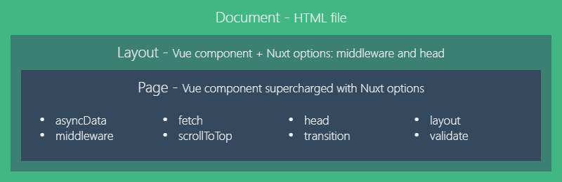
Figura 4-6: Esquema de las vistas en Nuxt
- Plugins: Contiene todos los complementos JavaScript que se ejecutarán antes de instanciar la aplicación. Aquí se ha introducido el fichero en el cual se registra la librería de Vuetify en Vue.
- Static: Contiene los ficheros usados por la aplicación y que permanecerán inmutables, entre los cuales están el icono de la aplicación y la imagen que se muestra por defecto como avatar en los usuarios que no han subido uno.
- Store: Contiene los ficheros de Vuex Store, que será el encargado del modelo de datos de la aplicación, tal y como se detallará después en el apartado de Vuex.
- nuxt.config.js: Fichero con la configuración personalizable de Nuxt, con algunos campos importantes como el modo (spa), los módulos añadidos (pwa) o los recursos css que queremos declarar globalmente (Vuetify styling).
- package.json: Fichero que contiene la información básica de la aplicación (nombre, versión, descripción y autor), las dependencias de la misma y la lista de comandos esenciales como pueden ser “nuxt” para lanzar la aplicación en modo desarrollo en localhost:3000 o “nuxt build” para compilar y construir la aplicación para producción.
Para integrar la aplicación con el backend se añade Firebase a través del gestor npm para luego, en el fichero “/services/fireinit.js”, inicializarlo con la configuración del proyecto de Firebase y exportar los servicios de autenticación y bases de datos explicados anteriormente que serán utilizados en la aplicación.

Vue
a

Vuex
Modelo FLUX (https://facebook.github.io/flux/docs/in-depth-overview/ Bill Fisher. 2015. Flux: A Unidirectional Data Flow Architecture for React Apps. In Applicative 2015 (Applicative 2015). Association for Computing Machinery, New York, NY, USA. DOI:https://doi.org/10.1145/2742580.2742818)
- Usuario Autenticado (id, nombre, correo, avatar, seguidores y seguidos)
- Resto usuarios (id, nombre y correo)
- Publicaciones usuario autenticado (id, texto, fecha, likes y dislikes)
- Resto publicaciones (id, creador, texto, fecha, likes y dislikes)

Vuetify
a

- INTEGRACIÓN, PRUEBAS Y RESULTADOS
  - xx

- CONCLUSIONES Y TRABAJO FUTURO
  - Conclusiones
  - Trabajo futuro

REFERENCIAS

- En las referencias figurarán los autores (opcionalmente los editores), el título del artículo, el nombre de la revista o libro, el volumen y número de la revista, las páginas del artículo, la fecha de edición,. A continuación se listan algunos ejemplos
- K.N. Platanioitis, C.S. Regazzoni (eds.), “Special Issue in Visual-centric Surveillance Networks and Services”, IEEE Signal Processing Magazine, 22(2), Marzo 2005.
- W.J. Ruckelidge. “Efficient Computation of the minimum Hausdorff Distance for Visual Recognition”, Phd thesis, Cornell Universitym 1995. CS-TR1454
- “Extensible Markup Language (XML) 1.0 (Second Edition)”, W3C Recommendation 6 October 2000 http://www.w3.org/TR/REC-xml

[A] https://docs.microsoft.com/en-us/archive/blogs/johngossman/introduction-to-modelviewviewmodel-pattern-for-building-wpf-apps

[B] https://docs.microsoft.com/en-us/archive/msdn-magazine/2009/february/patterns-wpf-apps-with-the-model-view-viewmodel-design-pattern

[C] Brian Carter, “Grow your own Backend-as-a-Service (BaaS) platform”, November 2016. https://www.researchgate.net/publication/315497432_Grow_your_own_Backend-as-a-Service_BaaS_platform

[D] https://cloudplatform.googleblog.com/2014/10/welcome-firebase-to-google-cloud-platform.html

[E] https://firebase.google.com/docs

[F] https://nodejs.org/

[G] https://nuxtjs.org/

[H]

GLOSARIO
API Application Programming Interface
Avatar Representación gráfica de un usuario en el mundo virtual
BaaS Backend as a Service
Backend Capa de acceso a datos o servidor
Framework Conjunto de artefactos o módulos software que facilitan el desarrollo de software a través de librerías y código reutilizable.
Frontend Capa de presentación o interfaz de usuario
NPM Node Package Manager
PWA Progressive Web Apps
SDK Software Development Kit
SPA Single Page Application

ANEXOS
- Encuestas a futuros usuarios
En el presente anexo podemos ver las preguntas, y sus correspondientes respuestas en forma de gráficas, de la encuesta que se ha realizado al comienzo del proyecto a personas cercanas que podían representar a los futuros usuarios de la aplicación, tanto por su interés en las redes sociales como por su interés en los videojuegos.
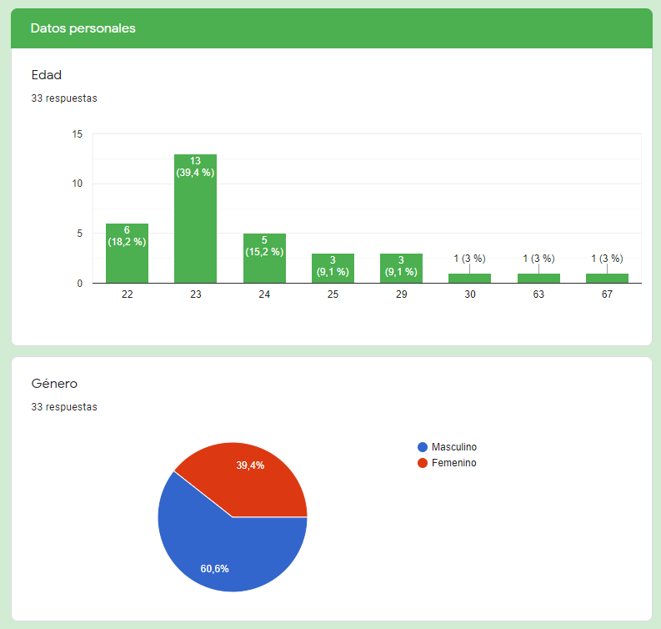
En primer lugar, se han realizado algunas preguntas de carácter más personal como la edad, género, ocupación e interés en los videojuegos con el objetivo de identificar a grandes rasgos el perfil de usuarios que han realizado la encuesta y su relevancia para el proyecto. Para finalizar, se ha preguntado a los usuarios sobre la aplicación, con la intención de obtener sus gustos y exigencias en una aplicación de tipo red social.
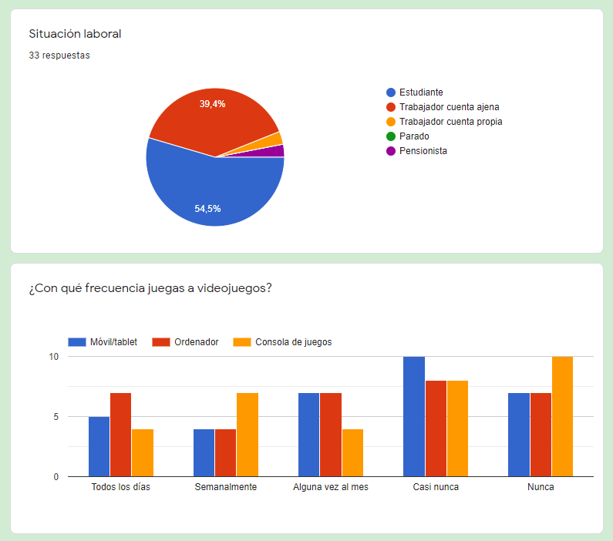
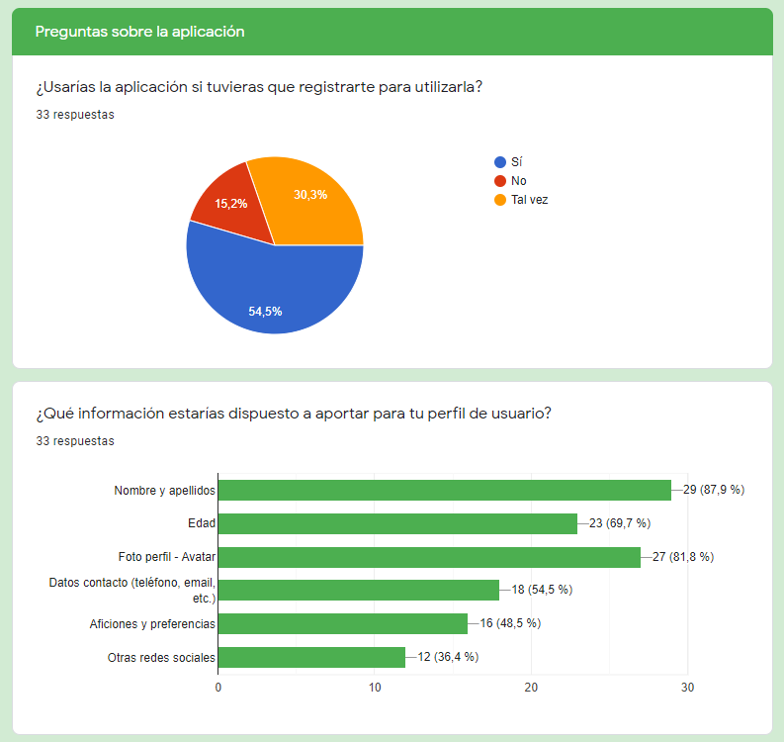
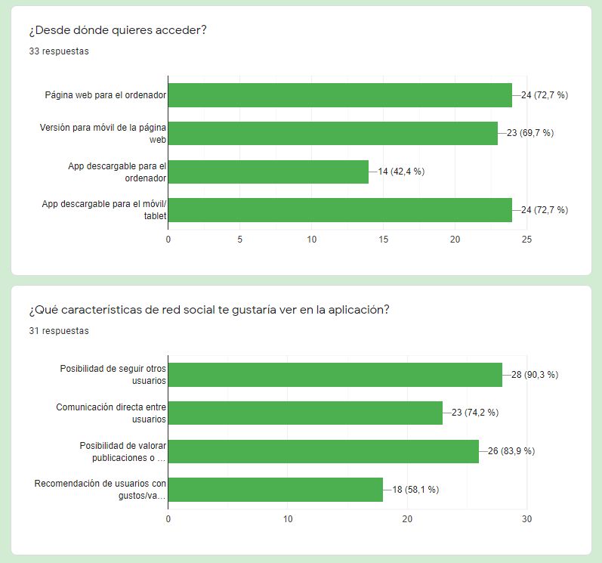
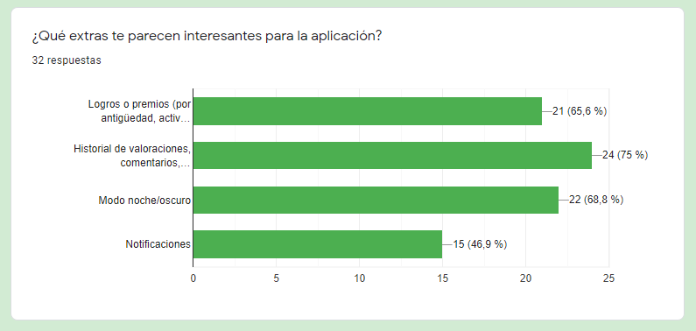

- Principales casos de uso detallados

Identificador: CU01 | Nombre Caso de Uso: Autenticación en la aplicación
Autor: Juan de Lis
Clases involucradas: Sistema, Usuario
Resumen: Este caso de uso trata la autenticación de un usuario, previamente registrado, a la aplicación a través de su correo y contraseña del registro o de su cuenta de Google
Precondiciones: El usuario deberá haberse registrado previamente
Postcondiciones: El usuario accede correctamente y se le permite utilizar la aplicación
Curso Básico de Eventos
Usuario |  | Sistema
1. Introduce su correo  3. Introduce su contraseña |  | 2. Comprueba que existe una cuenta con el correo introducido y solicita la contraseña  4. Comprueba que las credenciales son correctas y concede el acceso a la aplicación
Caminos Alternativos
1.1. Se autentica con su cuenta de Google |  |  | 1.2. Comprueba que su cuenta de Google es correcta y le concede acceso
2.1. Introduce un correo que no está registrado previamente  2.3. Completa el registro escogiendo un nombre de usuario y contraseña |  |  | 2.2. Detecta que es un correo nuevo y solicita al usuario completar el registro  2.4. Registra al usuario y le concede acceso
3.1. Introduce un correo registrado pero una contraseña incorrecta |  |  | 3.2. Advierte al usuario del error en las credenciales y permite introducirlas de nuevo

Identificador: CU02 | Nombre Caso de Uso: Cambiar contraseña
Autor: Juan de Lis
Clases involucradas: Sistema, Usuario
Resumen: Este caso de uso trata el cambio de contraseña de un usuario previamente registrado y autenticado en la aplicación, que a través de su antigua contraseña puede establecer una nueva
Precondiciones: El usuario deberá haberse registrado y accedido previamente en la aplicación
Postcondiciones: La contraseña se modifica correctamente y podrá ser utilizada para autenticarse
Curso Básico de Eventos
Usuario |  | Sistema
1. Accede a la página del perfil del usuario  2. Introduce la contraseña antigua y la nueva |  | 3. Comprueba que la contraseña antigua sea la correcta y la cambia por la nueva
Caminos Alternativos
1.1. Introduce la antigua contraseña incorrectamente |  |  | 1.2. Advierte de dicho error y permite al usuario introducir la contraseña de nuevo

Identificador: CU03 | Nombre Caso de Uso: Cambiar avatar
Autor: Juan de Lis
Clases involucradas: Sistema, Usuario
Resumen: Este caso de uso trata el cambio de avatar de un usuario previamente registrado y autenticado en la aplicación, que puede seleccionar un fichero de tipo imagen (png o jpeg) almacenado en su equipo para ponerlo como avatar de su perfil
Precondiciones: El usuario deberá haberse registrado y accedido previamente en la aplicación
Postcondiciones: La imagen de perfil se modifica y se muestra correctamente
Curso Básico de Eventos
Usuario |  | Sistema
1. Accede a la página del perfil del usuario  2. Pulsa el botón de cambiar contraseña y selecciona un archivo de imagen en el selector de archivos que se muestra |  | 3. Comprueba que el fichero introducido sea de tipo imagen y guarda dicho fichero como nueva imagen de perfil del usuario
Caminos Alternativos
1.1. Introduce un fichero que no es de tipo imagen |  |  | 1.2. Alerta por pantalla del error
2.1. El usuario pulsa el botón de quitar avatar |  |  | 2.2. Se elimina el avatar actual y se deja el icono por defecto

Identificador: CU04 | Nombre Caso de Uso: Crear publicación
Autor: Juan de Lis
Clases involucradas: Sistema, Usuario, Publicación
Resumen: Este caso de uso trata la creación de una publicación por un usuario previamente registrado y autenticado en la aplicación, mediante un breve texto que introducirá por pantalla
Precondiciones: El usuario deberá haberse registrado y accedido previamente en la aplicación
Postcondiciones: La publicación de crea y se muestra correctamente
Curso Básico de Eventos
Usuario |  | Sistema
1. Accede a la página de crear una publicación  2. Introduce el texto deseado y lo envía |  | 3. Crea la publicación el texto introducido y la fecha de creación
Caminos Alternativos
1.1. No introduce texto en la publicación |  |  | 1.2. Advierte que no es posible crear una publicación vacía y que debe introducir texto

Identificador: CU05 | Nombre Caso de Uso: Borrar publicación
Autor: Juan de Lis
Clases involucradas: Sistema, Usuario, Publicación
Resumen: Este caso de uso trata el borrado de una publicación previamente creada por el mismo usuario
Precondiciones: El usuario deberá haberse creado previamente la publicación
Postcondiciones: La publicación se borra y deja de visualizarse para el resto de los usuarios
Curso Básico de Eventos
Usuario |  | Sistema
1. Localiza la publicación propia  2. Pulsa el botón de borrar la publicación |  | 3. Elimina la publicación de la base de datos
Caminos Alternativos
1.1. Utiliza los filtros del buscador de publicaciones para encontrarla  1.3. Pulsa el botón de borrar la publicación |  |  | 1.2. Filtra las publicaciones del usuario con los parámetros introducidos en el buscador  1.4. Elimina la publicación de la base de datos
2.1. El usuario pulsa el botón de quitar avatar |  |  | 2.2. Se elimina el avatar actual y se deja el icono por defecto

Identificador: CU06 | Nombre Caso de Uso: Valorar publicación
Autor: Juan de Lis
Clases involucradas: Sistema, Usuario, Publicación
Resumen: Este caso de uso trata la valoración de una publicación de otro usuario de la aplicación, pudiendo ser una valoración positiva o negativa
Precondiciones: El usuario debe estar autenticado y que otros usuarios hayan creado publicaciones
Postcondiciones: La valoración del usuario se añade a la publicación y se actualiza el contador
Curso Básico de Eventos
Usuario |  | Sistema
1. Busca en las publicaciones de otros usuarios seguidos la que quiere valorar  2. Pulsa el botón de valorar positivamente |  | 3. Añade la valoración positiva del usuario a la publicación
Caminos Alternativos
1.1. Utiliza los filtros del buscador de publicaciones para encontrarla  1.3. Pulsa el botón de valorar positivamente |  |  | 1.2. Filtra las publicaciones de otros usuarios con los parámetros introducidos en el buscador  1.4. Añade la valoración positiva del usuario
2.1. Busca la publicación que quiere valorar  2.2. Pulsa el botón de valorar negativamente |  |  | 2.3. Añade la valoración negativa del usuario a la publicación
2.1. Busca la publicación que quiere valorar  2.2. Pulsa el botón de valorar negativamente, habiendo valorado antes positivamente |  |  | 2.3. Elimina la valoración positiva previa y añade la valoración negativa a la publicación
2.1. Busca la publicación que quiere valorar  2.2. Pulsa de nuevo el botón de valorar positivamente, ya valorado así previamente |  |  | 2.3. Elimina la valoración positiva previa

Identificador: CU07 | Nombre Caso de Uso: Seguir a otro usuario
Autor: Juan de Lis
Clases involucradas: Sistema, Usuario
Resumen: Este caso de uso trata la acción de crear o destruir una relación de seguimiento hacia otro usuario de la aplicación
Precondiciones: El usuario deberá acceder previamente en la aplicación y existir otro usuario
Postcondiciones: Se crea la relación hacia el otro usuario, cuyas publicaciones se empezarán a mostrar en la página correspondiente a publicaciones de usuarios seguidos
Curso Básico de Eventos
Usuario |  | Sistema
1. Localiza otro usuario de la aplicación  2. Pulsa el botón de empezar a seguir al usuario |  | 3. Crea la relación hacia el otro usuario
Caminos Alternativos
1.1. Utiliza los filtros del buscador de usuarios para encontrarlo  1.3. Pulsa el botón de empezar a seguir |  |  | 1.2. Filtra los usuarios con los parámetros introducidos en el buscador  1.4. Crea la relación hacia el otro usuario
2.1. Localiza otro usuario que ya está siguiendo  2.2. Pulsa el botón de dejar de seguir al usuario |  |  | 2.3. Elimina la relación hacia el otro usuario

Identificador: CU08 | Nombre Caso de Uso: Ver publicaciones de otro usuario
Autor: Juan de Lis
Clases involucradas: Sistema, Usuario, Publicación
Resumen: Este caso de uso trata la visualización de publicaciones de otro usuario de la aplicación, el cual tendrá creadas previamente dichas publicaciones
Precondiciones: El usuario estará autenticado y habrá otro usuario registrado con publicaciones ya creadas previamente
Postcondiciones: Se visualizan las publicaciones del usuario seleccionado y se permite interaccionar con ellas
Curso Básico de Eventos
Usuario |  | Sistema
1. Localiza otro usuario de la aplicación a través del buscador de usuarios  2. Pulsa en el usuario deseado y accede a su página personal |  | 3. Muestra el perfil del usuario y sus publicaciones con el buscador correspondiente
Caminos Alternativos
1.1. Localiza otro usuario de la aplicación a través de una publicación suya en la página de publicaciones  1.2. Pulsa en el usuario deseado y accede a su página personal |  |  | 1.3. Muestra el perfil del usuario y sus publicaciones con el buscador correspondiente

- Capturas de pantalla sobre los servicios de Firebase

Ilustración 1: Dominios ofrecidos por Firebase Hosting
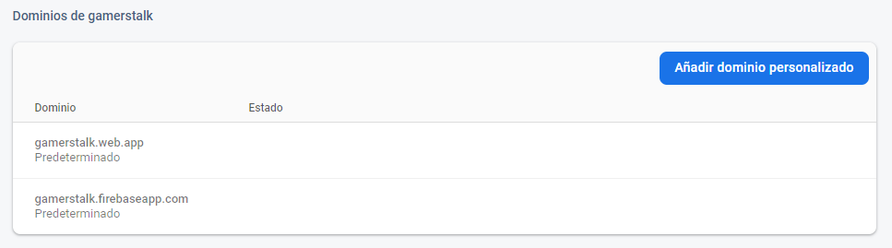

Ilustración 2: Configuración del hosting en firebase.json
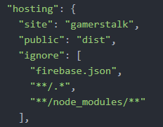

Ilustración 3: Configuración e instanciación de FirebaseUI en la vista de login
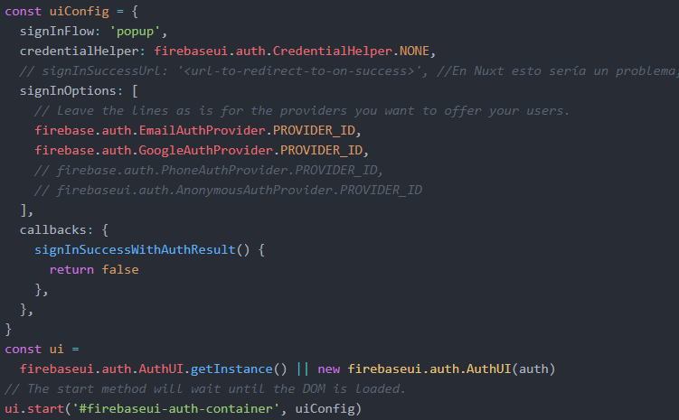
Ilustración 4: Configuración de proveedores permitidos en Firebase Authentication
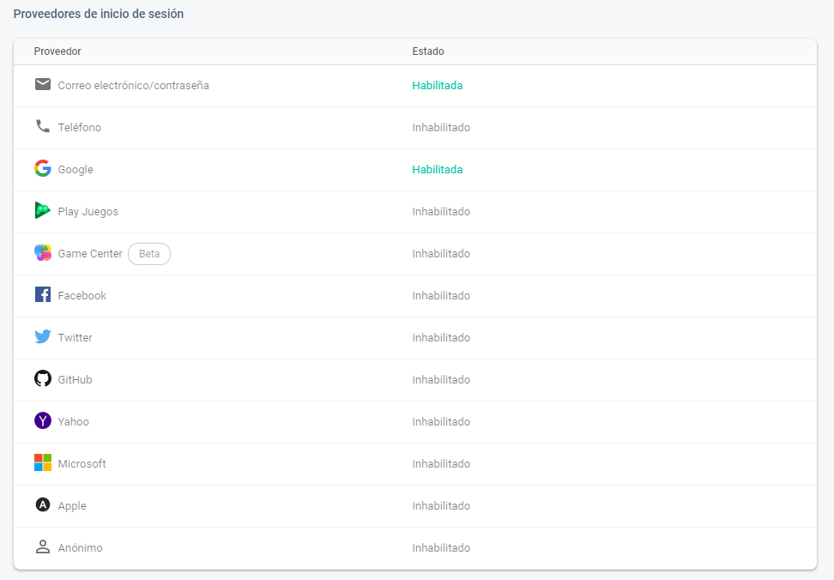

Ilustración 5: Reglas de seguridad en Cloud Storage
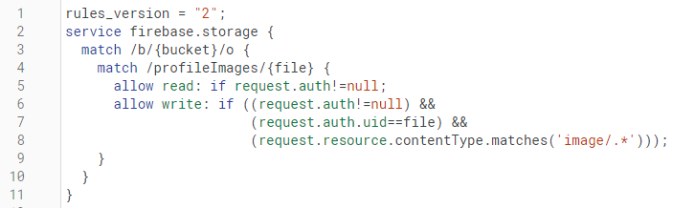

Ilustración 6: Usuarios en Cloud Firestore
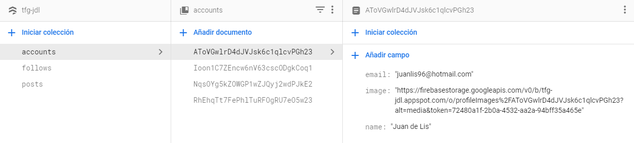

Ilustración 7: Reglas para los usuarios en Cloud Firestore
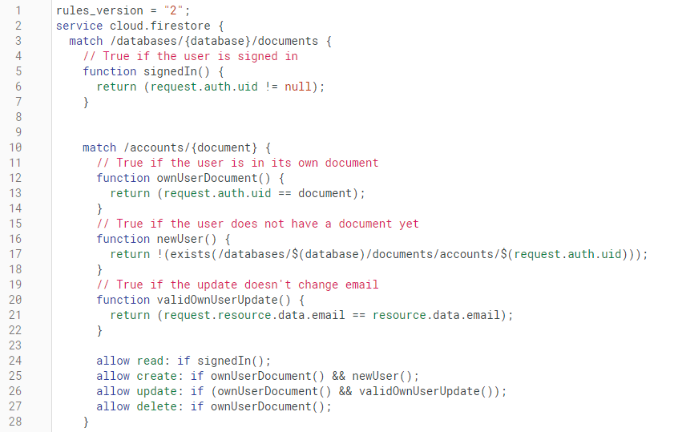

Ilustración 8: Relaciones en Cloud Firestore
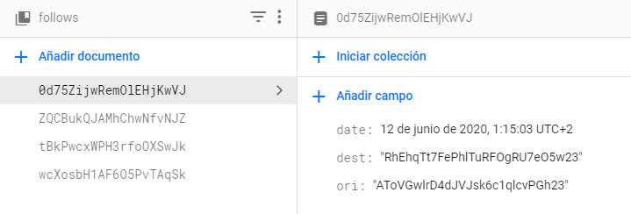

Ilustración 9: Reglas para las relaciones en Cloud Firestore
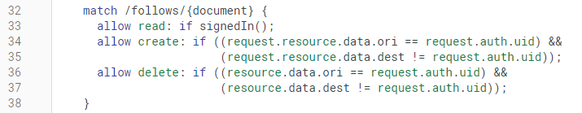

Ilustración 10: Publicaciones en Cloud Firestore
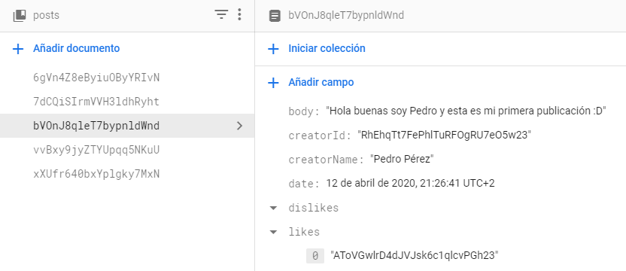

Ilustración 11: Reglas para las publicaciones en Cloud Firestore
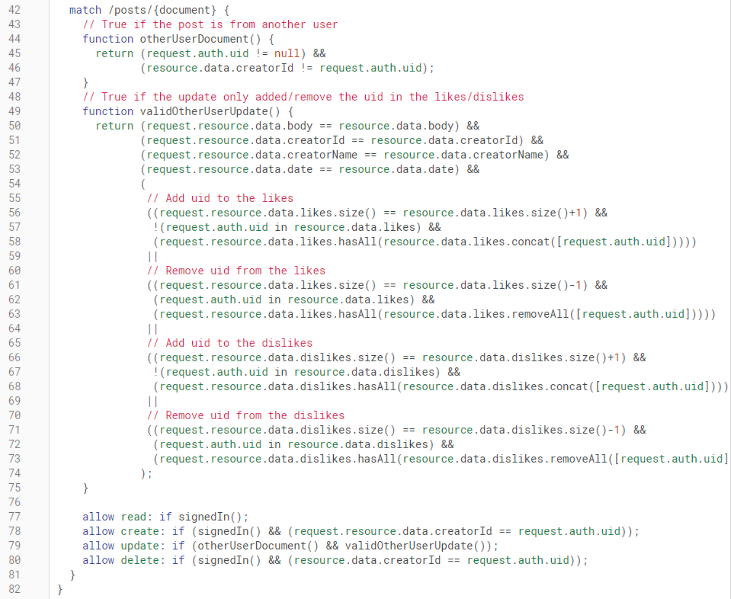

Ilustración 12: Declaración de la función y variables necesarias en Cloud Functions
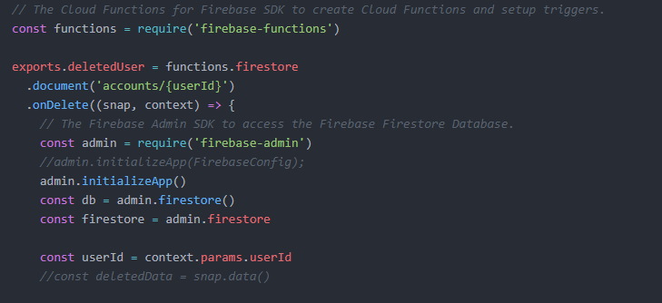

Ilustración 13: Borrar el usuario en Firebase Authentication
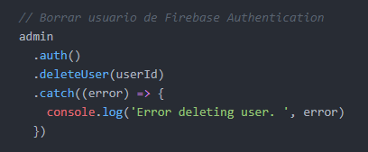

Ilustración 14: Borrar imagen del usuario en Cloud Storage
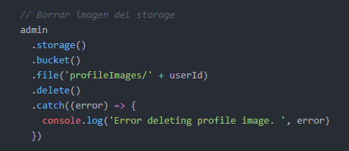

Ilustración 15: Borrar publicaciones propias y valoraciones del resto en Cloud Firestore
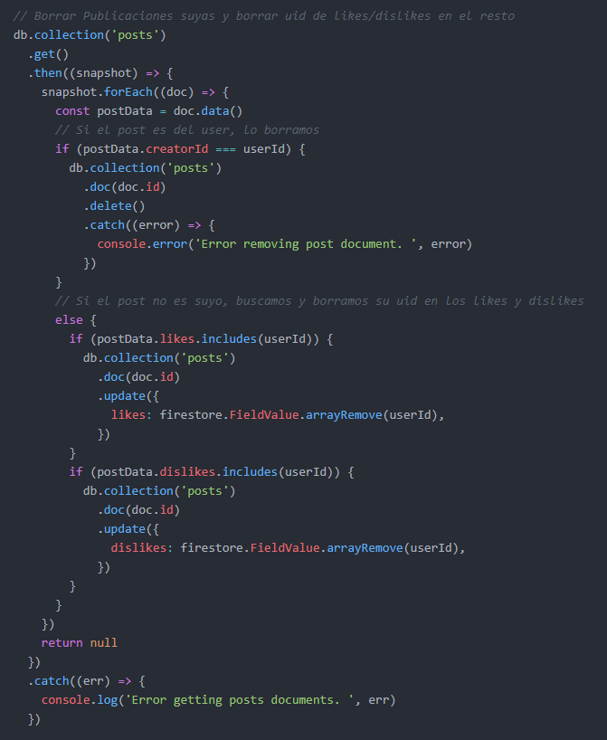

Ilustración 16: Borrar relaciones en Cloud Firestore
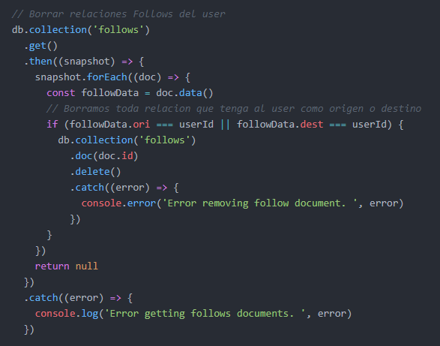

- Capturas de pantalla del desarrollo de la aplicación

